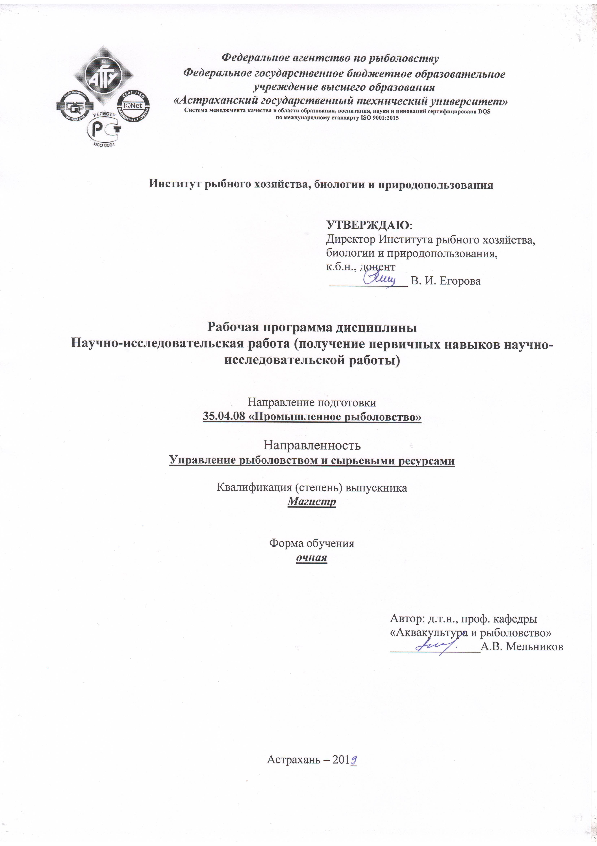

Распределение часов дисциплины по семестрам
Семестр  (<Курс>.<Семестр на курсе>) | 2 (1.2) |  | Итого
Недель | 16
Вид занятий | УП | РПД | УП | РПД
Практика | 207 | 207 | 207 | 207
Итого ауд. | 207 | 207 | 207 | 207
Контактная работа | 207 | 207 | 207 | 207
Часы на контроль | 9 | 9 | 9 | 9
Итого | 216 | 216 | 216 | 216

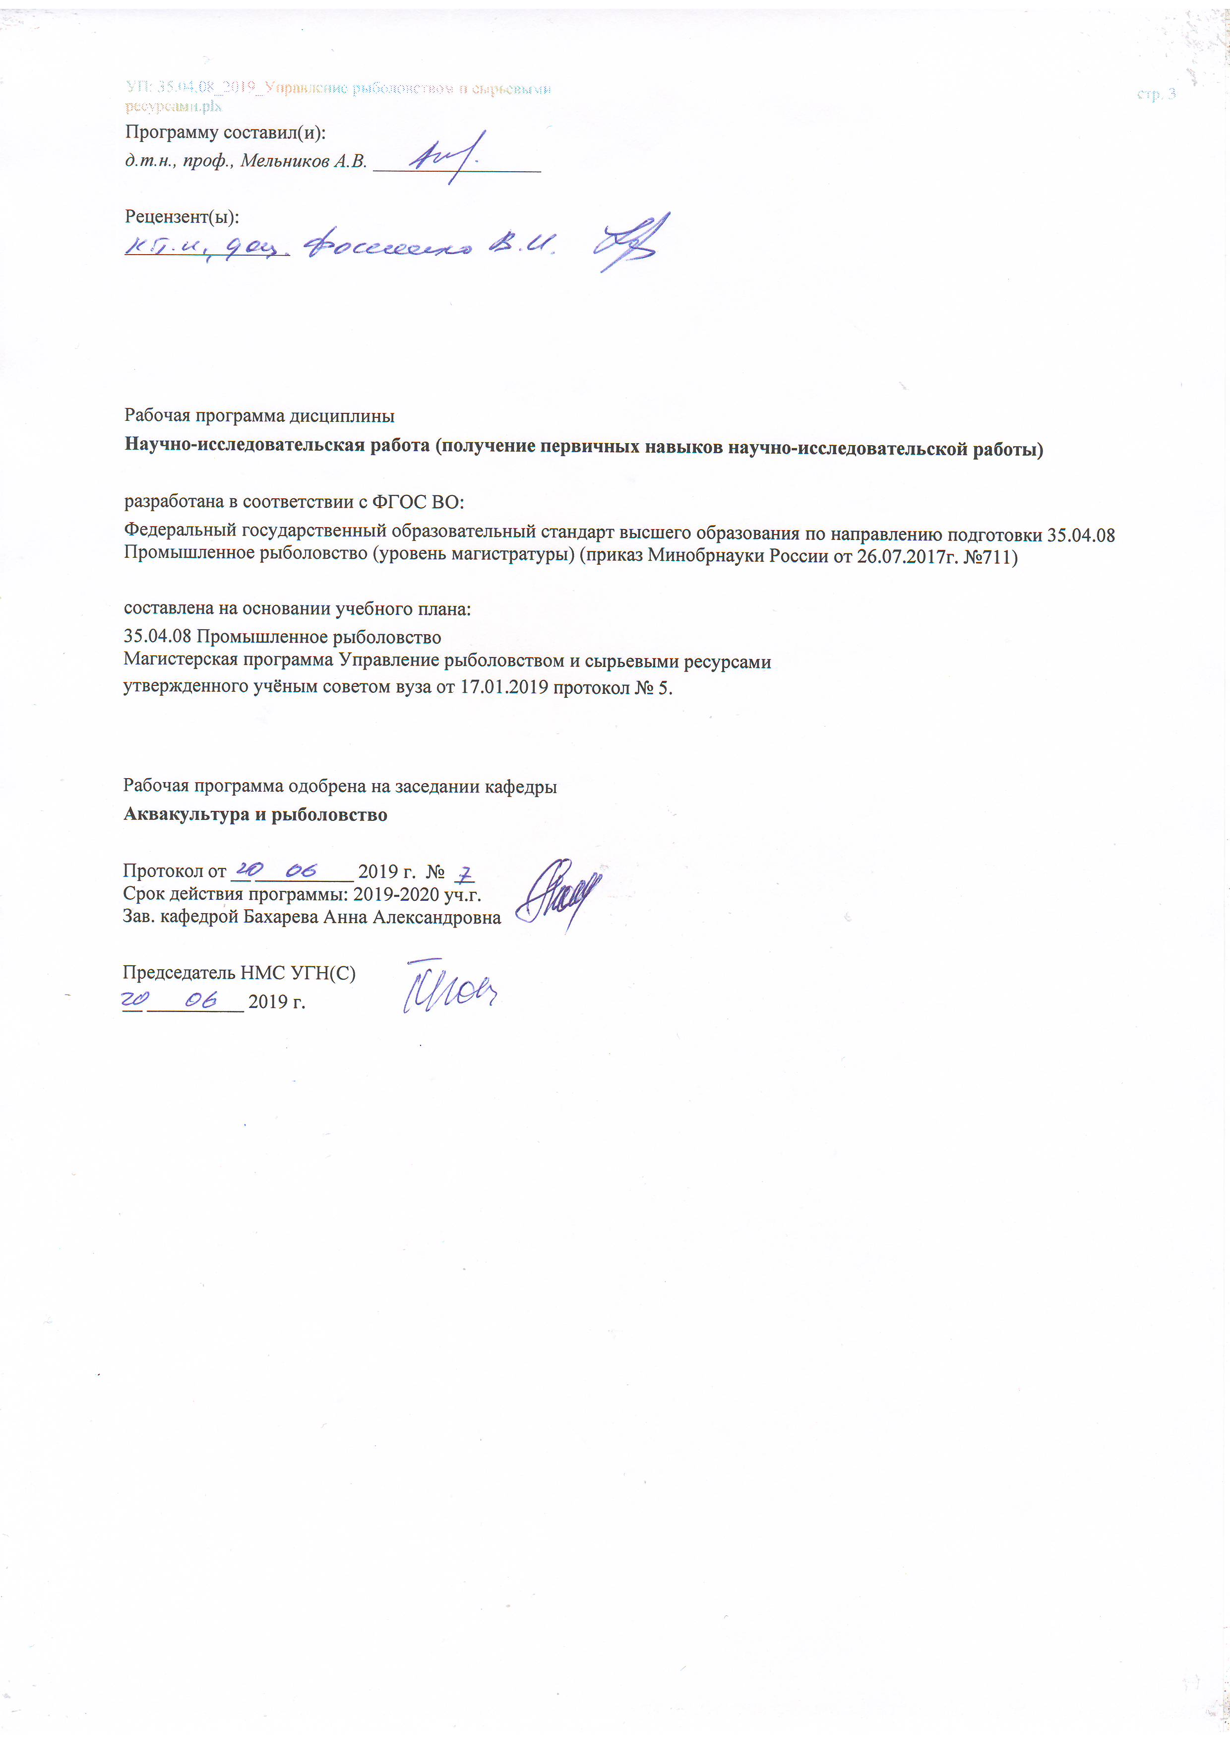

УП: 35.04.08_2019_Управление рыболовством и сырьевыми ресурсами.plx |  |  |  | стр. 4
Визирование РПД для исполнения в очередном учебном году
Председатель НМС УГН(С)
__ __________ 2020 г.
Рабочая программа пересмотрена, обсуждена и одобрена для
исполнения в 2020-2021 учебном году на заседании кафедры
Аквакультура и рыболовство
Протокол от __ __________ 2020 г. № __
Зав. кафедрой Бахарева Анна Александровна
Визирование РПД для исполнения в очередном учебном году
Председатель НМС УГН(С)
__ __________ 2021 г.
Рабочая программа пересмотрена, обсуждена и одобрена для
исполнения в 2021-2022 учебном году на заседании кафедры
Аквакультура и рыболовство
Протокол от __ __________ 2021 г. № __
Зав. кафедрой Бахарева Анна Александровна
Визирование РПД для исполнения в очередном учебном году
Председатель НМС УГН(С)
__ __________ 2022 г.
Рабочая программа пересмотрена, обсуждена и одобрена для
исполнения в 2022-2023 учебном году на заседании кафедры
Аквакультура и рыболовство
Протокол от __ __________ 2022 г. № __
Зав. кафедрой Бахарева Анна Александровна
Визирование РПД для исполнения в очередном учебном году
Председатель НМС УГН(С)
__ __________ 2023 г.
Рабочая программа пересмотрена, обсуждена и одобрена для
исполнения в 2023-2024 учебном году на заседании кафедры
Аквакультура и рыболовство
Протокол от __ __________ 2023 г. № __
Зав. кафедрой Бахарева Анна Александровна

УП: 35.04.08_2019_Управление рыболовством и сырьевыми ресурсами.plx |  |  |  |  | стр. 5
1. ЦЕЛИ ОСВОЕНИЯ ДИСЦИПЛИНЫ (МОДУЛЯ)
1.1 | Цель НИР (получение первичных навыков научно-исследовательской работы) – закрепление теоретических и практических знаний по дисциплинам, приобретение научно - исследовательских навыков, практического участия в научно-исследовательской работе, сбор, анализ и обобщение научного материала, развитие у студентов способности к самостоятельным теоретическим и практическим суждениям и выводам, умения давать объективную оценку научной информации и свободно осуществлять научный поиск.
1.2 | Задачи практики:
1.3 | -развитие навыков самостоятельной научно- исследовательской деятельности и их применение к решению актуальных практических задач;
1.4 | -проведение анализа теоретических подходов, входящих в сферу выполняемого исследования;
1.5 | -проведение самостоятельного исследования по выбранной проблематике;
1.6 | -демонстрация умений систематизировать и анализировать полученные в ходе исследования данные;
1.7 | -привитие интереса к научной деятельности.
2. МЕСТО ДИСЦИПЛИНЫ (МОДУЛЯ) В СТРУКТУРЕ ОБРАЗОВАТЕЛЬНОЙ ПРОГРАММЫ
Цикл (раздел) ОП: |  |  | Б2.О
2.1 | Требования к предварительной подготовке обучающегося:
2.1.1 | Методы организации научно-исследовательских и производственно-технологических рыбохозяйственных работ
2.1.2 | Оформление научной и технической документации
2.1.3 | Информационные технологии в науке и производстве
2.1.4 | Международные проблемы рыболовства
2.1.5 | Организация и управление промыслом
2.1.6 | Философия и методология научного исследования
2.2 | Дисциплины (модули) и практики, для которых освоение данной дисциплины (модуля) необходимо как предшествующее:
2.2.1 | Планирование экспериментов в рыболовстве
2.2.2 | Рациональное использование биоресурсов Мирового океана
2.2.3 | Управление биофизическими процессами в промышленном рыболовстве
2.2.4 | Управление селективностью промысла
2.2.5 | Управление экологическими процессами
2.2.6 | Эксплуатация научного и технологического оборудования в рыбном хозяйстве
2.2.7 | Научно-исследовательская работа
2.2.8 | Подготовка к защите и процедура защиты ВКР
2.2.9 | Преддипломная практика
2.2.10 | Технологическая (проектно-технологическая) практика
3. КОМПЕТЕНЦИИ ОБУЧАЮЩЕГОСЯ, ФОРМИРУЕМЫЕ В РЕЗУЛЬТАТЕ ОСВОЕНИЯ ДИСЦИПЛИНЫ (МОДУЛЯ)
ПК-1: Способностью применять современные методы и технические средства измерения параметров технологических процессов, орудий рыболовства и технических средств аквакультуры, проводить экспертизу, стандартные и сертификационные испытания рыболовных материалов, орудий рыболовства и технологических процессов
Знать:
Уровень 1 |  | усвоено основное содержание, но излагается фрагментарно, не всегда последовательно, определения понятий недостаточно четкие, не используются в качестве доказательства выводы и обобщения из наблюдений, допускаются ошибки в их изложении, неточности в профессиональной терминологии
Уровень 2 |  | определения понятий дает неполные, допускает незначительные нарушения в последовательности изложения, небольшие неточности при использовании научных категорий, формулировки выводов
Уровень 3 |  | четко и правильно дает определения, полно раскрывает содержание понятий, верно использует терминологию, при этом ответ самостоятельный, использованы ранее приобретенные знания
Уметь:
Уровень 1 |  | выполняет не все операции действия, допускает ошибки в последовательности их выполнения, действие выполняется недостаточно осознанно
Уровень 2 |  | выполняет все операции, последовательность их выполнения соответствует требованиям, но действие выполняется недостаточно осознанно
Уровень 3 |  | выполняет все операции, последовательность их выполнения достаточно хорошо продумана, действие в целом осознанно

УП: 35.04.08_2019_Управление рыболовством и сырьевыми ресурсами.plx |  |  |  | стр. 6
Владеть:
Уровень 1 |  | владеет не всеми необходимыми навыками, имеющийся опыт фрагментарен
Уровень 2 |  | в целом владеет необходимыми навыками и/или имеет опыт
Уровень 3 |  | владеет всеми необходимыми навыками и/или имеет опыт
ПК-4: Способностью участвовать в образовательной деятельности профессиональных образовательных организаций и образовательных организаций высшего образования
Знать:
Уровень 1 |  | усвоено основное содержание, но излагается фрагментарно, не всегда последовательно, определения понятий недостаточно четкие, не используются в качестве доказательства выводы и обобщения из наблюдений, допускаются ошибки в их изложении, неточности в профессиональной терминологии
Уровень 2 |  | определения понятий дает неполные, допускает незначительные нарушения в последовательности изложения, небольшие неточности при использовании научных категорий, формулировки выводов
Уровень 3 |  | четко и правильно дает определения, полно раскрывает содержание понятий, верно использует терминологию, при этом ответ самостоятельный, использованы ранее приобретенные знания
Уметь:
Уровень 1 |  | выполняет не все операции действия, допускает ошибки в последовательности их выполнения, действие выполняется недостаточно осознанно
Уровень 2 |  | выполняет все операции, последовательность их выполнения соответствует требованиям, но действие выполняется недостаточно осознанно
Уровень 3 |  | выполняет все операции, последовательность их выполнения достаточно хорошо продумана, действие в целом осознанно
Владеть:
Уровень 1 |  | владеет не всеми необходимыми навыками, имеющийся опыт фрагментарен
Уровень 2 |  | в целом владеет необходимыми навыками и/или имеет опыт
Уровень 3 |  | владеет всеми необходимыми навыками и/или имеет опыт
ОПК-1: Способен анализировать современные проблемы науки и производства, решать задачи развития области профессиональной деятельности и (или) организации;
Знать:
Уровень 1 |  | усвоено основное содержание, но излагается фрагментарно, не всегда последовательно, определения понятий недостаточно четкие, не используются в качестве доказательства выводы и обобщения из наблюдений, допускаются ошибки в их изложении, неточности в профессиональной терминологии
Уровень 2 |  | определения понятий дает неполные, допускает незначительные нарушения в последовательности изложения, небольшие неточности при использовании научных категорий, формулировки выводов
Уровень 3 |  | четко и правильно дает определения, полно раскрывает содержание понятий, верно использует терминологию, при этом ответ самостоятельный, использованы ранее приобретенные знания
Уметь:
Уровень 1 |  | выполняет не все операции действия, допускает ошибки в последовательности их выполнения, действие выполняется недостаточно осознанно
Уровень 2 |  | выполняет все операции, последовательность их выполнения соответствует требованиям, но действие выполняется недостаточно осознанно
Уровень 3 |  | выполняет все операции, последовательность их выполнения достаточно хорошо продумана, действие в целом осознанно
Владеть:
Уровень 1 |  | владеет не всеми необходимыми навыками, имеющийся опыт фрагментарен
Уровень 2 |  | в целом владеет необходимыми навыками и/или имеет опыт
Уровень 3 |  | владеет всеми необходимыми навыками и/или имеет опыт
В результате освоения дисциплины (модуля) обучающийся должен
3.1 | Знать:
3.1.1 | - основные задачи развития области профессиональной деятельности и организации на основе анализа достижений науки и производства;
3.1.2 | - современные методы и технические средства измерения параметров технологических процессов, орудий рыболовства и технических средств аквакультуры;
3.1.3 | - принципы преподавательской деятельности по основным образовательным программам высшего образования, методы, приемы и технологии педагогической деятельности в высшей школе
3.2 | Уметь:
3.2.1 | - решать основные задачи развития области профессиональной деятельности и организации на основе анализа дости-жений науки и производства;

УП: 35.04.08_2019_Управление рыболовством и сырьевыми ресурсами.plx |  |  |  |  |  |  |  |  |  | стр. 7
3.2.2 | – применять современные методы и технические средства измерения параметров технологических процессов, орудий рыболовства и технических средств аквакультуры, проводить экспертизу, стандартные и сертификационные испытания рыболовных материалов, орудий рыболовства и технологических процессов;
3.2.3 | - разрабатывать учебно-методические материалы по дисциплинам, проводить отдельных видов учебных занятий
3.3 | Владеть:
3.3.1 | - навыками решения основных задач развития области профессиональной деятельности и организации на основе анализа достижений науки и производства;
3.3.2 | – навыками использования современных достижений отечественной и зарубежной науки и передовой технологии в научно-исследовательской работе;
3.3.3 | - навыками практического применения профессионально-педагогических знаний для выполнения педагогической и учебно-методической работы в высших учебных заведениях
4. СТРУКТУРА И СОДЕРЖАНИЕ ДИСЦИПЛИНЫ (МОДУЛЯ)
Код занятия |  | Наименование разделов и тем /вид занятия/ | Семестр |  | Часов | Компетен-  ции | Литература | Инте  ракт. | Примечание
 |  | Раздел 1. Подготовительный
1.1 |  | Выдача индивидуального задания /П/ | 2 |  | 9 | ОПК-1 | 8.1.1 | 0
 |  | Раздел 2. Основной
2.1 |  | Выполнение индивидуального задания (Выполнение индивидуального задания по проведению экспериментальных работ, сбору и обработке статистического материала. Выполнение индивидуального задания по проведению теоретических исследований в промышленном рыболовстве Выполнение индивидуального задания по обобщению результатов теоретических и экспериментальных исследований, подготовки заключения, основных результатов и выводов. Знакомство с методикой проведения лекционных, семинарских и практических занятий, процессом разработки содержания учебных занятий с учетом имеющегося методического обеспечения и заданий для текущего контроля). /П/ | 2 |  | 189 | ПК-1 ПК-4 | 6.1.1; 6.1.2; 6.1.3; 6.1.4; 6.1.5; 6.1.6; 6.1.7. | 0
 |  | Раздел 3. Заключительный.
3.1 |  | Подготовка и публичная защита отчета /П/ | 2 |  | 9 | ПК-1 ОПК- 1 | 8.1.1 | 0
3.2 |  | /ЗачётСОц/ | 2 |  | 9 | ПК-1 ОПК- 1 |  | 0
5. ФОНД ОЦЕНОЧНЫХ СРЕДСТВ
5.1. Контрольные вопросы и задания
не предусмотрено
5.2. Темы письменных работ
не предусмотрено
5.3. Фонд оценочных средств
Составить индивидуальный план практики. Провести анализ литературных сведений по теме научного направления. Поставить цель и задачи исследований, обосновать актуальность тематики. Подобрать материалы и методики для проведения исследований. Составить схему экспериментальных работ. Провести эксперименты, проанализировать, обобщить и систематизировать результаты собственных исследований.
5.4. Перечень видов оценочных средств
Отчет по практике состоит из следующих разделов:
Титульный лист
Оглавление
Введение
Основная часть

УП: 35.04.08_2019_Управление рыболовством и сырьевыми ресурсами.plx |  |  | стр. 8
Заключение
Библиографический список
6. УЧЕБНО-МЕТОДИЧЕСКОЕ И ИНФОРМАЦИОННОЕ ОБЕСПЕЧЕНИЕ ДИСЦИПЛИНЫ (МОДУЛЯ)
6.1. Рекомендуемая литература
1. Умнов, В.С. Научное исследование: теория и практика: научное исследование / В.С. Умнов, Н.А. Самойлик. - Новокузнецк: Кузбасская государственная педагогическая академия, 2010. - 99 с. - ISBN 987-5-85117-492-6. – ЭБС «Университетская библиотека online. - URL: http://biblioclub.ru/index.php?page=book&id=88691
2. Кузнецов И.Н. Научное исследование: методика проведения и оформление — Изд. 3-е, перераб. и доп. - М. : Дашков и К', 2007. - 460с. – 3 экз.
3. Мельников А.В., Мельников В.Н. Селективность рыболовства/А.В. Мельников, В.Н. Мельников. - Астрахань: АГТУ, 2005. - 376 с. 24 экз.
4. Мельников А.В, Мельников В.Н. Управление запасами промысловых рыб и охрана природы /А.В. Мельников, В.Н. Мельников. - Астрахань: АГТУ, 2010. - 484 с. 140 экз.
5. Мельников В.Н. Биотехнические основы промышленного рыболовства/ В.Н Мельников. - М.: Легкая и пищевая промышленность, 1983. -216 с. 3 экз.
6. Мельников В.Н. Устройство орудий лова и технология добычи рыбы/ В.Н Мельников. - Агропромиздат, 1991. - 384 с. 3 экз.
7. Мельников В.Н. Экологическая кибернетика Часть 1,2/ В.Н Мельников, А.В. Мельников. – Астрахань: АГТУ, 2010.- 382 с; 424 с. 151 экз, 125 экз.

6.2 «Перечень ресурсов информационно – телекоммуникационной сети «Интернет»»
ЭБС «Университетская библиотека on-line» http://biblioclub.ru
ООО «НексМедиа» (г. Москва)
ЭБС издательства Лань
Образовательный портал Moodle
ЭБС eLibrary (периодические издания)
ЭБС «Национальный цифровой ресурс «Руконт» (базовая коллекция)
База данных WEB OF SCIENCE
База данных SCOPUS
6.3 «Перечень информационных технологий»
6.3.1 Перечень программного обеспечения
6.3.1.1 | Adobe Reader
6.3.1.2 | Microsoft Open License Academic
6.3.1.3 | Adobe Flash Player
6.3.1.4 | VLC media player
6.3.1.5 | Kaspersky Edpoint Security 10
6.3.1.6 | ABBY FineRader 9.0
6.3.1.7 | Google Chrome
6.3.1.8 | 7-Zip 15.14
6.3.1.9 | OpenOffice 4.1.1
6.3.2 Перечень информационных справочных систем
6.3.2.1 | Электронный периодический правовой справочник «Гарант» - ООО «Астрахань-Гарант-Сервис» (г. Астрахань)
6.3.2.2 | Справочно-правовая база «Консультант Плюс» - локальная сеть АГТУ - ЗАО «Консультант-Плюс» (г. Астрахань)
7. МАТЕРИАЛЬНО-ТЕХНИЧЕСКОЕ ОБЕСПЕЧЕНИЕ ДИСЦИПЛИНЫ (МОДУЛЯ)
7.1 | При проведении НИР (получение первичных навыков научно-исследовательской работы), помимо структурных подразделений Университета, может использоваться материальная база рыбоводных предприятий, научно-исследовательских организаций, малых инновационных предприятий, с которыми Университет имеет заключенные договора и которые принимают участие в проведении практик:  Каспийский филиал ФГБУ «Главрыбвод»  Акционерное общество «Южморрыбфлот»  ОАО «Астраханская сетевязальная фабрика»
7.2 | В АГТУ для организации практики используется следующее МТО:  Аудитория для проведения практических занятий, текущего контроля и промежуточной аттестации, групповых и индивидуальных консультаций, оборудованная набором мебели (столы, стулья) и рабочим местом для преподавателя, доской меловой, лабораторным оборудованием:  Эхолот «Zercom»-1 шт.; 2. Эхолот 3D «Paramount»-1 шт.; 3. Эхолот Магеллан (NS-25)-3 шт.; 4. Навигационно-измерительная система ЛАГ ИЭЛ-2М-1 шт.; 5. Прибор ИППС058-02-1 шт.  Помещение для хранения учебного оборудования  Рабочие места сотрудников (столы и стулья), стеллажи  Помещение для профилактического обслуживания учебного оборудования  Рабочие места сотрудников (столы и стулья), стеллажи.
8. МЕТОДИЧЕСКИЕ УКАЗАНИЯ ДЛЯ ОБУЧАЮЩИХСЯ ПО ОСВОЕНИЮ ДИСЦИПЛИНЫ (МОДУЛЯ)
1. Грозеску Ю.Н., Мельников А.В. Практика по получению первичных профессиональных умений и навыков: учебно- методические материалы для студентов направления 35.04.08 «Промышленное рыболовство»/ Астрахан. гос. техн. ун-т — Астрахань.- 2019г. http://portal.astu.org/pluginfile.php/105194/course/overviewfiles/%D0%9C%D0%B5% D1%82%D0%BE%D0%B4%D0%B8%D1%87%D0%B5%D1%81%D0%BA%D0%B8%D0%B5%20%D1%83%D0%BA%D0% B0%D0%B7%D0%B0%D0%BD%D0%B8%D1%8F%20%D0%BF%D0%BE%20%D1%83%D1%87%D0%B5%D0%B1%D0% BD%D0%BE%D0%B9%20%D0%BF%D1%80%D0%B0%D0%BA%D1%82%D0%B8%D0%BA%D0%B5%2035_04_08.docx?

ПРИЛОЖЕНИЯ
к программе НИР (получение первичных навыков научно-исследовательской работы)

Приложение 1

Рабочий график (план) проведения НИР (получение первичных навыков научно-исследовательской работы)
(20____/20____ учебный год)

направление 35.04.08 Промышленное рыболовство. Направленность Управление рыболовством и сырьевыми ресурсами
Курс I
Место проведения НИР (наименование организации) _________________________________________________________________
Руководитель практики от Университета___________________________
Вид практики: учебная / производственная / преддипломная
нужное подчеркнуть
Способ проведения практики: выездная/стационарная
нужное подчеркнуть
Срок прохождения практики: с ____________ по ____________.
Дата (сроки) | Планируемые формы работы (раздел практик)
 | Выдача индивидуального задания
 | Выполнение индивидуального задания (Выполнение индивидуального задания по проведению экспериментальных работ, сбору и обработке статистического материала. Выполнение индивидуального задания по проведению теоретических исследований в промышленном рыболовстве Выполнение индивидуального задания по обобщению результатов теоретических и экспериментальных исследований, подготовки заключения, основных результатов и выводов. Знакомство с методикой проведения лекционных, семинарских и практических занятий, процессом разработки содержания учебных занятий с учетом имеющегося методического обеспечения и заданий
 | Заключительный. Подготовка и публичная защита отчета

Руководитель практики от университета (должность, ученое звание) __________________________________________________________________
дата, подпись
Обучающийся______________________________________________________
дата, подпись

Приложение 2

Индивидуальный план/задание

Вид практики: учебная / производственная (НИР) / преддипломная
нужное подчеркнуть
Способ проведения практики: выездная/стационарная
нужное подчеркнуть
Студент _____________________________________________________________________
(ФИО полностью, группа)
Специальность/направление (профиль /направленность /специализация)
Промышленное рыболовство. Направленность Управление рыболовством и сырьевыми ресурсами
Место проведения практики ____________________________________________________
Объем и краткое содержание (виды работ) практики:
№  п/п | Раздел практики | Коды компетенций | Сем-р | Неделя | Формы  текущего  контроля  успеваемости
1 | Подготовительный  Выдача индивидуального задания | ОПК-1 |  |  | Запись в дневнике
2 | Основной  Выполнение индивидуального задания (Выполнение индивидуального задания по проведению экспериментальных работ, сбору и обработке статистического материала. Выполнение индивидуального задания по проведению теоретических исследований в промышленном рыболовстве Выполнение индивидуального задания по обобщению результатов теоретических и экспериментальных исследований, подготовки заключения, основных результатов и выводов. Знакомство с методикой проведения лекционных, семинарских и практических занятий, процессом разработки содержания учебных занятий с учетом имеющегося методического обеспечения и заданий | ПК-1 ПК-4 |  |  | Запись в дневнике
3 | Заключительный.  Подготовка и публичная защита отчета | ПК-1 ОПК- 1 |  |  | Отчет по результатам  практики
 | Форма отчетности по практике | Зачет с оценкой
- - Примерный вариант заполнения

Руководитель практики от Университета:
Должность, звание Ф.И.О.
Дата ________
Задание получил: Ф.И.О. студента
Дата ________
Согласовано:
Руководитель от профильной организации
Должность ФИО
м.п.

